ČETRTEK, 7. 1. 2021
SLOVENŠČINA

ČRKA I

PA JE PRIŠEL ČAS, DA SPOZNAMO PRVO ČRKO. KER JE ČRKA »I« NAJBOLJ PREPROSTA ZA PISANJE, BO TO TUDI PRVA ČRKA, KI SE JO BOŠ NAUČIL.

ZA ZAČETEK SE BOŠ IGRAL ENO IGRICO. NEKDO OD ODRASLIH TI BO PREBRAL POSAMEZNO BESEDO, TI PA DOBRO PRISLUHNI ALI V BESEDI SLIŠIŠ GLAS I. ČE ZASLIŠIŠ GLAS I, MORAŠ HITRO PLOSKNITI. TISTI, KI BERE, NAJ IZGOVORI BESEDO RAZLOČNO IN POČASI!
BESEDE PA SO: MAMA, MIZA, IVA, KOLO, SIR, KIVI, SOVA, SOBA, ZIMA, INES.

SEDAJ KLIKNI NA POVEZAVO IN SI OGLEJ, KAKO ČRKO I TUDI ZAPIŠEMO:
https://nasaulica.si/datoteke/Prikaz_pisanja_crk/story_html5.html IZBERI VELIKE TISKANE ČRKE NATO POIŠČI IN KLIKNI NA ČRKO I.

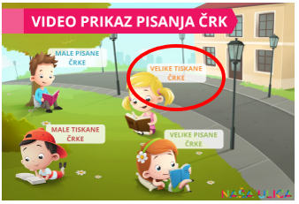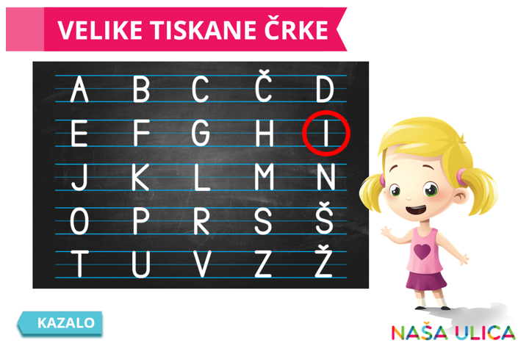
KO SI SI OGLEDAL ZAPIS ČRKE I, NAREDI NASLEDNJE VAJE:
- VADI ZAPIS ČRKE I PO ZRAKU Z IZTEGNJENIM KAZALCEM (OD ZGORAJ NAVZDOL) 5X
- VADI ZAPIS ČRKE I PO MIZI Z IZTEGNJENIM KAZALCEM (OD ZGORAJ NAVZDOL) 5X
- VADI ZAPIS ČRKE I Z NAROBE OBRNJENIM SVINČNIKOM PO ZVEZKU 5X
SEDAJ PA DOBRO POMISLI, KATERA BESEDA SE ZAČNE NA GLAS I (NPR. INES, IGLA, IGLU)? SPOMNI SE ŠE ENO BESEDO, KI IMA GLAS I NEKJE VMES (NPR. MIZA, TIGER, PEČICA). NAJDEŠ MOGOČE BESEDO, KI SE KONČA NA GLAS I (NPR. SANI, BOBNI, BOKI)?

PA ZAPIŠI ŠE ČRKO I V ZVEZEK. POTREBUJEŠ ZVEZEK ZA SLOVENŠČINO (PIKAPOLONICA) TER PERESNICO. NA NASLEDNJO PRAZNO STRAN NAJ TI STARŠI Z RDEČO BARVICO NAPIŠEJO VELIK I. SPODAJ PA ZNAK ZA BESEDE, KI SE ZAČNEJO NA GLAS I; IMAJO NEKJE VMES GLAS I TER SE KONČAJO Z GLASOM I (TAKO KOT PRIKAZUJE SPODNJA SLIKA):
KO IMAŠ TAKOLE NAPISANO V ZVEZKU, JE TVOJA NALOGA, DA:
- SI IZBEREŠ 10 BARV IN PREVLEČEŠ VELIKO ČRKO I. PAZI, DA JE ČRKA VEDNO ENAKO DOLGA TER DA JO PIŠEŠ OD ZGORAJ NAVZDOL!
- SPODAJ POD VSAK ZNAK ZA MESTO GLASU I V BESEDI NARIŠI TRI SLIČICE. PRI PRVI NAJ SE BESEDA ZAČNE NA GLAS I, PRI DRUGI NAJ BO GLAS I NEKJE VMES TER PRI ZADNJI NAJ BO GLAS I KONČNI GLAS BESEDE (NPR: IGLA, MARELICA, BOBNI).

POMEMBNO: PAZI NA PRAVILNO DRŽO TELESA, DA LEPO VZRAVNANO SEDIŠ ZA MIZO! NOGE SO NA TLEH IN LEVA ROKA POČIVA NA MIZI (PRI DESNIČARJIH). NIKAKOR NE POZABI TUDI NA PRAVILNO DRŽO PISALA!
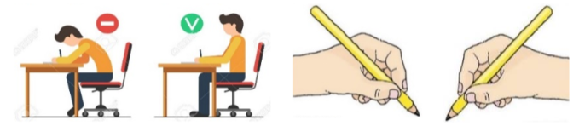

MATEMATIKA
RAČUNAM DO 5

VERJAMEM, DA TI GREDO RAČUNI ŽE LAŽJE OD ROK IN DA NISO VEČ TAKO TEŽKI. ZATO ODPRI MATEMATIČNI DELOVNI ZVEZEK 2. DEL IN REŠI STRANI 7 TER 8.
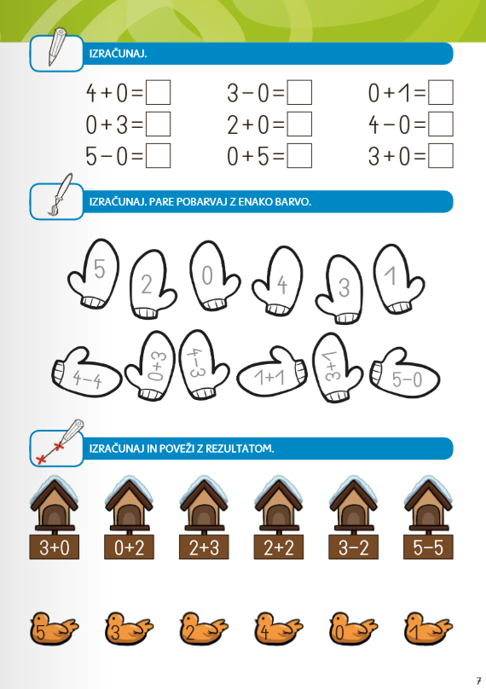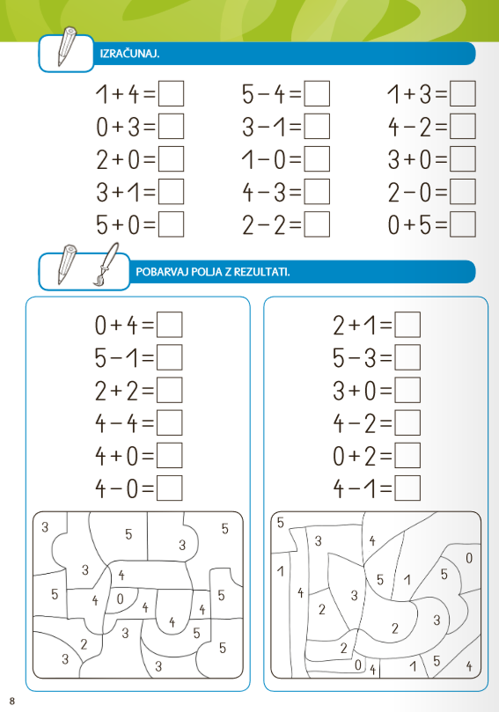

DANAŠNJO URO MATEMATIKE MI FOTOGRAFIRAJ IN POŠLJI NA MOJ MAIL (MARUŠA).

SPOZNAVANJE OKOLJA IN ŠPORT
ZIMA - OPAZOVALNI SPREHOD
DANES te čaka prav posebna naloga. Skupaj s starši SE boš odPRAVIL na ZIMSKI opazovalni sprehod. NA SPREHODU NATANČNO OPAZUJ, SAJ BODO POTEM SLEDILE NALOGE. VSE KAR BOŠ OPAZIL, LAHKO TUDI FOTOGRAFIRAŠ, DA TI BO PRI NALOGAH V POMOČ.

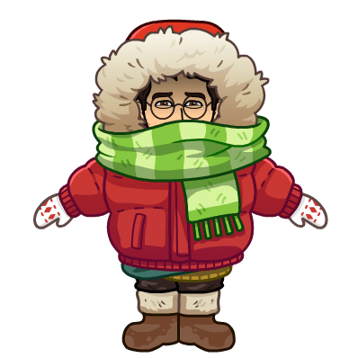
NAVODILA ZA OPAZOVANJE:
KAKO STE OBLEČENI? KAKO STE PA OBUTI?
IZBERI SI LISTNATO DREVO. JE NA DREVESU LISTJE? KAKŠNO JE?
POIŠČI DREVO Z IGLICAMI. KAKŠNE BARVE SO IGLICE?
NA DREVESU ALI POD NJIM POIŠČI PLOD. KAJ SI NAŠEL?
KAKO STA SE IGLASTO IN LISTNATO DREVO OD JESENI SPREMENILA?
KAKŠNO JE DANES VREME?
POIŠČI ČIM VEČ BARV, KI JIH VIDIŠ V NARAVI.
POGLEJ NAOKOLI, ALI OPAZIŠ KAKŠNO ŽIVAL? KATERO? MORDA OPAZIŠ NJIHOVE SLEDI? ZDAJ ZAPRI OČI. ALI SLIŠIŠ KAKŠNO ŽIVAL?
KAJ ZANIMIVEGA ŠE OPAZIŠ NA SPREHODU?

KO SE VRNEŠ S SPREHODA, PA IZPOLNI UČNI LIST ZIMA.
ČE NIMAŠ MOŽNOSTI TISKANJA, PROSI ODRASLE, DA TI GA V ZVEZEK SRNICA PRERIŠEJO.

ZIMA – OPAZOVALNI SPREHOD
POIMENUJ ZIMSKA OBLAČILA  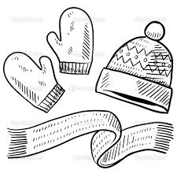  IN OBUTEV  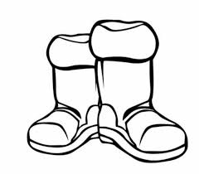  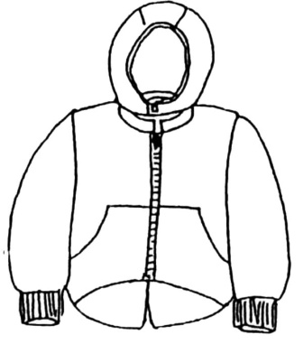  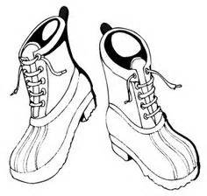  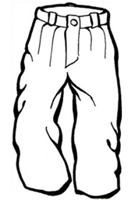 |  | NARIŠI, KAKO SI BIL TI OBLEČEN NA SPREHODU.
NARIŠI LISTNATO DREVO, KI SI GA VIDEL. |  | NARIŠI IGLASTO DREVO, KI SI GA VIDEL.
KAKŠNO VREME JE BILO? | KATERE BARVE IMA NARAVA V TEM ČASU?  POBARVAJ LISE.

